День памяти и скорби.
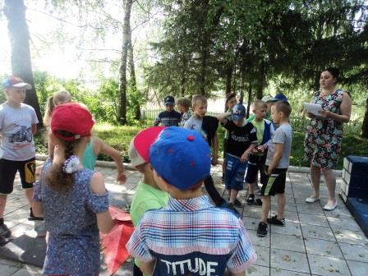
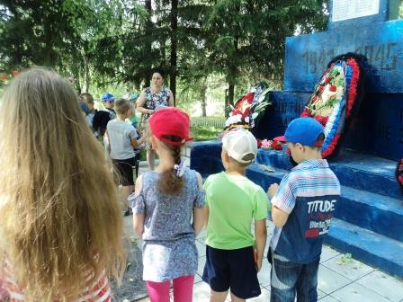
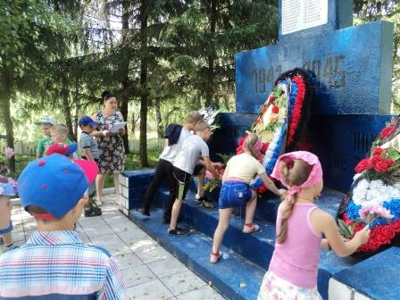
22 июня воспитанники оздоровительного лагеря вспомнили, как началась Великая Отечественная война. Ребята рассказали о своих родственниках прошедших войну, прочитали стихотворения Твардовского и просмотрели видеофильм. Вместе с работниками ДК воспитанники лагеря почтили память солдат ВОВ и возложили полевые цветы к обелиску. Вечная память героям
Великой Отечественной войны.

